

NOTA PEMBELAJARAN
NAMA PROGRAM | PENGURUSAN PERNIAGAAN
SEMESTER | 4
KOD DAN NAMA KURSUS | CBF4124 PENTADBIRAN STAF
KOD DAN NAMA UNIT KOMPETENSI | CU07 STAFF ADMINISTRATION SUPERVISION
STANDARD KANDUNGAN | 1. MENGENDALIKAN LATIHAN DALAMAN  2. MELAKSANAKAN PENILAIAN PRESTASI STAF  3. MENYEDIAKAN BELANJAWAN BAHAGIAN/UNIT  4. MENJALANKAN AKTIVITI MESYUARAT STAF
BIL NOTA PEMBELAJARAN | 2/4 | BIL MUKA SURAT | 01 daripada 31
MASA

TAJUK:
PENILAIAN PRESTASI KAKITANGAN PEJABAT

TUJUAN:
Nota Penerangan ini bertujuan untuk memberi kefahaman dan pengetahuan kepada pelatih tentang penilaian prestasi, kaedah penilaian prestasi kakitangan, prosedur penilaian prestasi kakitangan, pelaksanaan penilaian prestasi kakitangan dan prosedur pelaksanaan penilaian prestasi.

PENERANGAN:
Penilaian prestasi boleh ditakrifkan sebagai interaksi formal berstruktur antara kakitangan dan penyelia, yang biasanya dalam bentuk temu bual berkala (tahunan atau separuh tahunan), iaitu prestasi kerja pegawai bawahan diperiksa dan dibincangkan, dengan tujuan untuk mengenal pasti kelemahan dan kekuatan serta peluang untuk penambahbaikan dan pembangunan kemahiran. Dalam organisasi - keputusan penilaian digunakan, sama ada secara langsung atau tidak langsung untuk membantu menentukan hasil ganjaran. Maksudnya, keputusan penilaian digunakan untuk mengenal pasti pekerja yang berprestasi lebih baik yang sepatutnya mendapat majoriti kenaikan gaji merit, bonus dan kenaikan pangkat yang tersedia.

PENILAIAN PRESTASI

Definisi Penilaian Prestasi
Penilaian prestasi ialah penilaian berkala ke atas prestasi kerja pekerja seperti yang diukur oleh jangkaan kecekapan yang ditetapkan oleh organisasi. Penilaian prestasi selalunya merangkumi kedua-dua kecekapan teras yang diperlukan oleh organisasi dan juga kecekapan khusus untuk pekerjaan pekerja. Penilai, selalunya penyelia atau pengurus, akan memberikan pekerja maklum balas yang membina dan boleh diambil tindakan berdasarkan penilaian. Ini seterusnya menyediakan pekerja dengan hala tuju yang diperlukan untuk memperbaiki dan berkembang dalam pekerjaan mereka. Berdasarkan jenis maklum balas, penilaian prestasi juga merupakan peluang bagi organisasi untuk mengiktiraf pencapaian pekerja dan potensi masa depan. Penilaian prestasi kebiasaannya dilaksanakan dalam tempoh sekali atau dua kali setahun mengikut keperluan organisasi.

Kriteria Penilaian Prestasi Kakitangan
Penilaian pekerja ialah cara terbaik untuk membantu ahli pasukan anda memahami prestasi mereka di tempat kerja. Adalah penting untuk mengukur prestasi pekerja berdasarkan kriteria tertentu supaya organisasi mempunyai garis dasar yang boleh diperbaiki. Walaupun penilaian pekerja setiap perniagaan mengandungi elemen yang khusus untuk industri dan huraian kerja, terdapat
beberapa kriteria menyeluruh yang perlu digunakan dalam penilaian prestasi pekerja.

    - Kualiti kerja
Salah satu kriteria terpenting untuk menilai prestasi pekerja ialah kualiti kerja keseluruhan. Bagaimanakah prestasi pekerja pada setiap hari? Kualiti kerja ialah kategori yang mungkin merangkumi aspek seperti kerja berpasukan, kemahiran komunikasi dan produktiviti. Ia juga mungkin termasuk butiran tentang sasaran pekerja. Organisasi boleh menilai kategori ini secara keseluruhan dan menyediakan ukuran khusus untuk kriteria yang terkandung dalam kategori ini. Apabila menilai kualiti kerja, fikirkan kedua-dua gambaran besar dan butiran kecil. Berikan contoh dalam penilaian anda, seperti berapa banyak sasaran syarikat yang telah dicapai oleh pekerja. Juga, sertakan butiran khusus mengenai projek yang pekerja itu berjaya atau mesyuarat yang memerlukan penambahbaikan.

    - Matlamat dan pencapaian sasaran
Kriteria untuk menilai prestasi pekerja hendaklah merangkumi elemen kuantitatif seperti matlamat dan pencapaian sasaran mereka. Walaupun kebanyakan penilaian prestasi ialah kualitatif dan subjektif, matlamat dan elemen pencapaian ialah objektif dan boleh diukur dalam angka yang jelas.
Sertakan nombor sukar dalam penilaian prestasi, tetapi pertimbangkan juga konteks yang mengelilingi nombor tersebut. Adakah terdapat faktor luaran atau tidak terkawal yang telah mempengaruhi berapa banyak sasaran yang dicapai oleh pekerja?.

    - Tahap produktiviti
Tahap produktiviti kriteria penilaian pekerja adalah penting kerana ia melihat pada output pekerja dalam tempoh tertentu. Untuk organisasi berjaya, satu pasukan yang cekap dan produktif serta pantas dan tangkas. Jika sesetengah ahli pasukan mengambil masa dua kali lebih lama daripada yang lain untuk menyelesaikan tugasan mudah, organisasi mungkin akan kehilangan peluang jualan yang penting. Pertimbangkan purata industri untuk tugas atau tugas tertentu untuk huraian kerja yang dinilai dan lihat perbandingan pekerja
organisasi. Sentiasa ingat kualiti kerja semasa menyemak produktiviti, kerana tidak kira seberapa pantas seseorang bekerja jika kerja itu perlu dibuat semula kerana prestasi yang lemah.

    - Inisiatif dan motivasi
Kriteria inisiatif merupakan salah satu daripada lima kriteria prestasi penilaian pekerja teratas. Pekerja yang berkesan perlu memotivasikan diri mereka untuk mengambil tindakan tanpa perlu diberitahu oleh pengurus atau rakan sekerja mereka. Jika pekerja memerlukan motivasi luaran untuk menyelesaikan tugas mereka, pengurus mungkin menguruskan mikro atau menghabiskan terlalu banyak masa membantu pekerja mereka menyelesaikan kerja mereka.

Pekerja yang mempunyai inisiatif boleh melihat perkara yang perlu dilakukan dan menyelesaikan tugas tanpa menunggu pengurus mengingatkan mereka. Berikan pekerja contoh masa di mana mereka mengambil inisiatif untuk menyelesaikan tugas mereka. Jika mereka melampaui huraian kerja mereka, ini adalah satu lagi contoh mengambil inisiatif. Jika pekerja tidak mempunyai inisiatif dan tidak bermotivasi untuk menyelesaikan tugas, terangkan cara ini mempengaruhi prestasi perniagaan secara keseluruhan.

    - Kerja berpasukan dan kemahiran kepimpinan
Sama ada pekerja mempunyai jawatan kepimpinan atau tidak, kemahiran kepimpinan adalah penting. Selaras dengan kepimpinan, pekerja juga perlu dapat bekerja secara berkesan dengan rakan sekerja mereka. Dalam penilaian prestasi kakitangan, tutup sejauh mana pekerja itu mempamerkan kepimpinan semasa projek atau mesyuarat. Adakah mereka pandai mengambil alih dan memastikan pasukan mereka berada di landasan yang betul? Adakah mereka menggalakkan ahli pasukan lain untuk berjaya dengan memberikan inspirasi kepada mereka?.

Di samping itu, nyatakan sama ada pekerja membantu rakan sekerja dengan menawarkan bimbingan atau menjawab soalan. Laman web Borang Penilaian menasihatkan bahawa pemimpin yang baik boleh didekati oleh semua orang untuk membincangkan masalah dan isu. Ia juga
penting untuk menanamkan keyakinan dalam ahli pasukan dengan memberikan maklum balas positif dan galakan kepada orang lain jika boleh.

    - Keupayaan menyelesaikan masalah
Tidak kira apa jenis pekerjaan pekerja anda, dapat menyelesaikan masalah dengan berkesan adalah penting. Pekerja perlu tahu apa yang perlu dilakukan dalam situasi yang sukar tanpa meminta pengurus atau pekerja kanan. Pastikan pekerja mempunyai latihan dan sumber yang mereka perlukan untuk menyelesaikan masalah dalam peranan mereka. Dalam penilaian pekerja, bincangkan sejauh mana mereka bertindak balas terhadap situasi yang tertekan.

Adakah pekerja tahu apa yang perlu dilakukan sekiranya terdapat produk yang rosak? Adakah mereka tahu cara menyelesaikan pertikaian pelanggan? Jika tidak, berikan langkah yang boleh diambil oleh pekerja anda dalam penilaian untuk menunjukkan rupa penyelesaian masalah yang berkesan. Perlu diingat bahawa pekerja perlu mempunyai keyakinan terhadap diri mereka dan kemahiran mereka sebelum mereka bersedia untuk menyelesaikan situasi sukar sendiri.

    - Kemahiran komunikasi bertulis dan lisan
Kriteria penilaian prestasi harus merangkumi keupayaan pekerja untuk berkomunikasi dengan pengurus, rakan sekerja, pelanggan, rakan kongsi dan pihak berkepentingan lain. Adakah pekerja dapat bersikap jujur dengan ahli pasukan tanpa bersikap agresif? Adakah mereka tahu cara memberikan maklum balas sambil bersikap mesra?.

    - Maklum balas pelanggan dan rakan sekerja
Kriteria semakan prestasi juga harus merangkumi maklum balas daripada orang lain dalam organisasi. Sekiranya pekerja mempunyai peranan pengurusan, tanyakan kepada pekerja bawahannya sejauh mana keberkesanan pekerja itu sebagai pemimpin. Jika pekerja mempunyai kedudukan yang berhadapan dengan pelanggan, anda mungkin ingin menghubungi pelanggan yang bernilai tinggi untuk mendapatkan pendapat
mereka. Sebagai pemilik perniagaan, anda mungkin tidak mempunyai gambaran penuh tentang prestasi pekerja tanpa mengambil kira cara orang lain melihat mereka.

    - Penilaian kendiri prestasi
Berikan pekerja peluang untuk menilai prestasi mereka sendiri dan sertakan butiran ini dalam penilaian prestasi. Mereka mungkin memberikan pandangan unik tentang kualiti kerja mereka dan keupayaan mereka untuk mencapai sasaran. Ini juga merupakan cara yang baik untuk memahami perkara yang dilihat oleh pekerja sebagai kelemahan dan kekuatan mereka.

Sesetengah organisasi menyediakan pekerja penilaian penuh pekerja yang mereka isi sebelum bertemu dengan pengurus mereka. Pengurus menilai pekerja berdasarkan kriteria yang sama, dan mereka membincangkan perbezaan. Contohnya, jika pekerja percaya bahawa mereka mencapai semua sasaran mereka, tetapi pengurus mengatakan bahawa mereka tidak mencapainya, lebih baik untuk mengetahui percanggahan itu dengan segera. Begitu juga, pekerja mungkin merasakan kemahiran kepimpinan mereka kurang, manakala pengurus mungkin percaya mereka sangat kuat. Mengetahui hal ini membina keyakinan dalam pekerja.

Objektif Penilaian Prestasi
Penilaian Prestasi boleh dilakukan dengan mengambil kira objektif yang berikut:
    - Untuk mewujudkan rekod untuk menentukan pakej pampasan, struktur gaji, kenaikan gaji, dan sebagainya.
    - Untuk mengenal pasti kekuatan dan kelemahan pekerja untuk meletakkan lelaki yang betul pada pekerjaan yang betul.
    - Untuk mengekalkan dan menilai potensi dalam diri seseorang untuk pertumbuhan dan perkembangan.
    - Untuk memberikan maklum balas kepada pekerja tentang prestasi mereka dan status berkaitan.
    - Ia berfungsi sebagai asas untuk mempengaruhi tabiat kerja pekerja.
    - Untuk menyemak dan mengekalkan program promosi dan latihan lain.

Faedah Penilaian Prestasi
Dikatakan bahawa penilaian prestasi ialah pelaburan untuk syarikat yang boleh dibenarkan dengan kelebihan yang berikut:

    - Kenaikan pangkat
Penilaian Prestasi membantu penyelia untuk menyusun program kenaikan pangkat untuk pekerja yang cekap. Dalam hal ini, pekerja yang tidak cekap boleh dibuang kerja atau diturunkan pangkat sekiranya berlaku.

    - Pampasan
Penilaian Prestasi membantu dalam mencantumkan pakej pampasan untuk pekerja. Penarafan merit adalah mungkin melalui penilaian prestasi. Penilaian Prestasi cuba memberi nilai kepada prestasi. Pakej pampasan yang merangkumi bonus, kadar gaji yang tinggi, faedah tambahan, elaun dan prasyarat adalah bergantung kepada penilaian prestasi. Kriteria hendaklah merit dan bukannya kekananan.

    - Pembangunan pekerja
Prosedur penilaian prestasi yang sistematik membantu penyelia untuk merangka dasar dan program latihan. Ia membantu menganalisis kekuatan dan kelemahan pekerja supaya pekerjaan baharu boleh direka bentuk untuk pekerja yang cekap. Ia juga membantu dalam merangka program pembangunan masa hadapan.

    - Pengesahan pemilihan
Penilaian Prestasi membantu penyelia memahami kesahihan dan kepentingan prosedur pemilihan. Penyelia mengetahui kesahihan dan dengan itu kekuatan dan kelemahan prosedur pemilihan. Perubahan masa depan dalam kaedah pemilihan boleh dibuat dalam hal ini.

    - Komunikasi
Bagi sesebuah organisasi, komunikasi yang berkesan antara pekerja dan majikan adalah sangat penting. Melalui penilaian prestasi, komunikasi boleh dicari dengan cara yang berikut:
      - Melalui penilaian prestasi, majikan dapat memahami dan menerima kemahiran pekerja bawahan.
      - Golongan bawahan juga dapat memahami dan mewujudkan kepercayaan dan keyakinan kepada pihak atasan.
      - Ia juga membantu dalam mengekalkan hubungan pengurusan buruh yang mesra.
      - Ia membangunkan semangat kerja dan meningkatkan semangat pekerja.
      - Semua faktor di atas memastikan komunikasi yang berkesan.

    - Motivasi
Penilaian prestasi berfungsi sebagai alat motivasi. Melalui penilaian prestasi pekerja, kecekapan seseorang boleh ditentukan jika sasaran tercapai. Ini sangat memotivasikan seseorang untuk bekerja dengan lebih baik dan membantu meningkatkan prestasinya pada masa hadapan.

Pengurusan Penilaian
Pengurusan prestasi ialah proses komunikasi berterusan antara penyelia dan pekerja yang berlaku sepanjang tahun, bagi menyokong pencapaian objektif strategik organisasi. Langkah-langkah proses pengurusan prestasi. Langkah- langkah dalam proses pengurusan prestasi boleh dipecahkan kepada empat kategori yang luas, iaitu merancang, melatih, menyemak dan memberi ganjaran. Setiap langkah adalah sama penting, dan bersama-sama membentuk tulang belakang dalam proses pengurusan prestasi syarikat. Contoh proses atau alatan pengurusan prestasi termasuk penilaian prestasi, iaitu Petunjuk Prestasi Utama (KPI) dan Management Dashboard. Pada asasnya, pengurusan prestasi ialah perkara yang dilakukan oleh organisasi untuk menjadi lebih berjaya dan kekal mendahului pesaing mereka.

    - Petunjuk prestasi utama (Key performance indicator-KPI)
Petunjuk Prestasi Utama (KPI) ialah metrik yang boleh membantu dalam menjejaki keupayaan pekerja organisasi untuk memenuhi jangkaan serta kesannya terhadap objektif perniagaan. Petunjuk Prestasi Utama (KPI) ialah ukuran yang digunakan untuk menentukan dan menilai sejauh mana kejayaan sesebuah organisasi. Lazimnya dinyatakan dari segi membuat kemajuan ke arah matlamat organisasi jangka panjangnya. KPI menggabungkan maklumat
tentang sumber, pengiraan dan ukuran serta menetapkan jadual waktu untuk penyerahan data bulanan. KPI membantu organisasi untuk menentukan dan mengukur kemajuan ke arah matlamat dan objektif organisasi. Sebaik-baik sahaja organisasi telah menganalisis misinya dan menentukan matlamatnya, ia perlu mengukur kemajuan ke arah matlamat tersebut. KPI menyediakan alat ukuran.

    - Management dashboard
Papan pemuka prestasi ialah alatan pengurusan biasa yang digunakan untuk mengukur prestasi dan membolehkan organisasi mengukur, memantau dan mengurus aktiviti dan proses utama yang diperlukan untuk mencapai matlamat perniagaan. Papan pemuka membolehkan pengurus mempersembahkan data daripada seluruh perniagaan dengan cara yang mudah difahami. Apabila paparan data dan data disatukan, ia memainkan peranan penting dalam membantu memperoleh hasil yang boleh diambil tindakan dan menceritakan kebarangkalian yang boleh jadi betul kepada pihak berkepentingan yang betul untuk memacu prestasi perniagaan. Rajah 1 menunjukkan management dashboard.
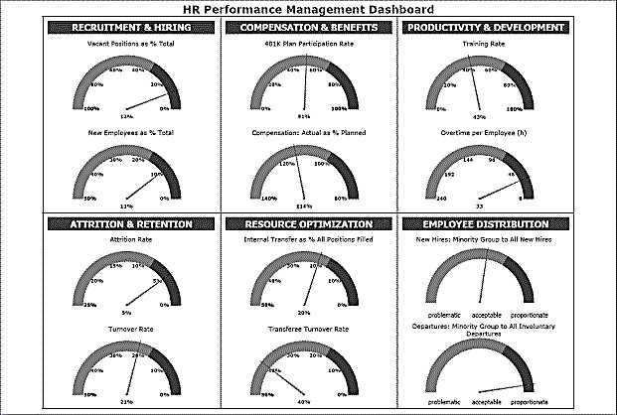

Rajah 1: Management Dashboard

KAEDAH PENILAIAN PRESTASI KAKITANGAN
Penilaian prestasi perlu dijalankan kerana ia menghasilkan pelbagai maklumat tentang pekerja yang boleh digunakan untuk tujuan kenaikan pangkat atau gaji. Terdapat pelbagai kaedah dan teknik yang boleh digunakan oleh organisasi dalam menilai prestasi para pekerjanya.

Management By Objective (MBO)
Pengurusan mengikut objektif (MBO) ialah penilaian yang melibatkan kedua-dua pengurus dan pekerja bekerjasama untuk mengenal pasti matlamat untuk pekerja bekerja. Sebaik-baik sahaja mereka menetapkan matlamat, kedua-dua individu membincangkan kemajuan yang perlu dicapai oleh pekerja untuk memenuhi objektif. Apabila masa semakan tamat, pengurus menilai sama ada individu itu mencapai matlamat mereka dan kadangkala menawarkan insentif untuk mencapai matlamat tersebut.

Kaedah Skala Penilaian
Ia ialah kaedah tradisional penilaian prestasi yang popular. Dalam kaedah ini, skala penarafan dicipta untuk menilai prestasi pekerja terhadap parameter tertentu. Parameter ini biasanya termasuk sikap, kehadiran, ketepatan masa dan kemahiran interpersonal. Skala penilaian yang digunakan dalam kaedah ini adalah antara 1 hingga 10. Skor rendah menunjukkan maklum balas negatif dan skor tinggi menunjukkan maklum balas positif. Rajah 2 menunjukkan skala penilaian.
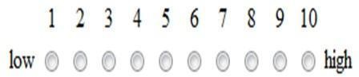

Rajah 2: Skala Penilaian

Penilaian Kendiri
Dalam penilaian kendiri, pekerja mula-mula menjalankan penilaian prestasi mereka sendiri terhadap senarai kriteria yang ditetapkan. Kelebihannya ialah kaedah itu membantu pekerja bersedia untuk penilaian prestasi mereka sendiri dan mewujudkan lebih banyak dialog dalam temu duga prestasi rasmi.
Kelemahannya ialah proses itu subjektif, dan pekerja mungkin bergelut dengan sama ada menilai diri mereka terlalu tinggi atau terlalu rendah.

360 Degree Feedback
Kaedah penilaian ini mempunyai lima komponen penting seperti:
    - Penilaian kendiri
Penilaian kendiri menawarkan pekerja peluang untuk melihat kembali prestasi mereka dan memahami kekuatan dan kelemahan mereka. Walau bagaimanapun, jika penilaian kendiri dilakukan tanpa bentuk berstruktur atau prosedur formal, ia boleh menjadi ringan, berubah-ubah dan berat sebelah.

    - Ulasan pengurusan
Semakan prestasi yang dilakukan oleh pengurus adalah sebahagian daripada bentuk penilaian tradisional dan asas. Ulasan ini mesti termasuk penilaian pekerja individu yang diberikan oleh penyelia serta penilaian pasukan atau program yang dilakukan oleh pengurus kanan.

    - Ulasan rakan sebaya
Apabila hierarki beralih daripada gambaran organisasi, rakan sekerja mendapat perspektif unik tentang prestasi pekerja menjadikan mereka penilai yang paling relevan. Ulasan ini membantu menentukan keupayaan pekerja untuk bekerja dengan baik dengan pasukan, mengambil inisiatif dan menjadi penyumbang yang boleh dipercayai. Walau bagaimanapun, persahabatan atau permusuhan antara rakan sebaya mungkin akhirnya memesongkan keputusan penilaian akhir.

    - Ulasan pengurus baris pertama (Penyelia)
Komponen penilaian menaik bagi maklum balas 360 darjah ini merupakan langkah yang halus dan penting. Penyelia cenderung mempunyai perspektif yang paling unik dari sudut pandangan pengurusan. Walau bagaimanapun, enggan atau bimbang dengan tindakan kakitangan boleh menjejaskan keputusan penilaian.
    - Ulasan pelanggan atau pelanggan
Komponen pelanggan fasa ini boleh termasuk sama ada pelanggan dalaman seperti pengguna produk dalam organisasi atau pelanggan luaran yang bukan sebahagian daripada syarikat tetapi berinteraksi dengan pekerja khusus ini secara tetap. Ulasan pelanggan boleh menilai output pekerja dengan lebih baik, namun, pengguna luar ini selalunya tidak melihat kesan proses atau dasar terhadap output pekerja.

Assessment Centre Method
Kaedah pusat penilaian membolehkan pekerja mendapatkan gambaran yang jelas tentang cara orang lain memerhati mereka dan kesannya terhadap prestasi mereka. Ia juga ialah satu proses di mana seseorang dinilai berdasarkan kecekapan kritikal yang diperlukan untuk tugas mereka menggunakan simulasi dan latihan berkaitan pekerjaan. Kelebihan utama kaedah ini ialah ia bukan sahaja akan menilai prestasi sedia ada seseorang individu tetapi juga meramalkan prestasi kerja masa hadapan. Semasa penilaian, pekerja diminta untuk mengambil bahagian dalam latihan simulasi sosial seperti in basket training, perbincangan tidak formal, latihan mencari fakta, masalah membuat keputusan, main peranan dan latihan lain yang memastikan kejayaan dalam sesuatu peranan. Kelemahan utama pendekatan ini ialah ia ialah proses intensif masa dan kos yang sukar diurus.

HR menggunakan pusat penilaian untuk tujuan berikut
    - Perancangan penggantian
Pusat penilaian bertindak sebagai cara terbaik untuk perancangan penggantian. Perancangan penggantian yang dilakukan melalui pusat penilaian meminimumkan skop untuk sebarang kesilapan dan membantu dalam mencari calon yang tepat.
    - Pengenalpastian potensi
Pusat penilaian mengeluarkan bakat yang ada dalam syarikat dan membantu dalam mengenal pasti orang untuk jawatan pekerjaan.
    - Pemilihan
Pusat penilaian digunakan untuk tujuan pemilihan. Ia membantu dalam mengenal pasti orang yang mempunyai kemahiran yang mencukupi. Ia
membantu dalam mendapatkan orang yang sesuai untuk pekerjaan yang betul.
    - Pembangunan calon
Pusat penilaian banyak membantu dalam pembangunan calon. Tugas dan aktiviti di pusat penilaian membantu dalam pembangunan kemahiran calon.
    - Keperluan latihan
Pusat penilaian membantu dalam mengenal pasti kawasan apabila calon boleh berkembang lebih jauh. Ia membantu dalam menilai keperluan latihan dan pembangunan calon.

Kaedah pusat penilaian adalah seperti yang berikut:
- Main peranan
Ia ialah kaedah apabila calon diberikan situasi kerja dan perlu menanganinya. Majikan menilai calon berdasarkan kecekapan mereka dan keupayaan mereka untuk menghadapi situasi tersebut. Kaedah ini berkesan untuk kemahiran penilaian tertentu seperti komunikasi, ketegasan, dan lain-lain.

- In basket training
Ia ialah kaedah pusat penilaian apabila pemohon sesuatu jawatan atau kakitangan yang dicalonkan untuk tujuan promosi dinilai berdasarkan keupayaan mereka untuk melaksanakan tugas berkaitan pekerjaan. Dalam kaedah ini, pemohon dikehendaki melaksanakan beberapa tugas berkaitan pekerjaan dalam masa tertentu. Contohnya dalam penilaian untuk memilih calon yang sesuai untuk jawatan copywriter pemasaran, calon akan diberikan tugas untuk menghasilkan copywriting bagi sesuatu produk dalam masa yang ditetapkan.

- Temuduga berasaskan kompetensi
Ia ialah kaedah apabila penemuduga bertanyakan set soalan yang telah ditetapkan kepada penemuduga. Setiap set soalan memberi kan tumpuan kepada kemahiran tertentu. Akibatnya, temu bual ini lebih sistematik dan memberikan beberapa pandangan yang bermakna tentang orang lain.
- Kajian kes
Dalam kaedah ini, calon diberikan kajian kes bersama-sama beberapa dokumen untuk dianalisis. Calon sepatutnya melalui kajian kes dan membuat kesimpulan. Selepas membuat kesimpulan, mereka sepatutnya memberikan laporan ringkas. Calon dinilai berdasarkan kemahiran menyelesaikan masalah dan kemahiran pembentangan mereka.
- Perbincangan kumpulan
Di bawah kaedah ini, sekumpulan calon mendapat peluang untuk membincangkan sesuatu topik secara terperinci. Perbincangan kumpulan bertujuan untuk menilai kemahiran calon berikut:
  - Kemahiran komunikasi.
  - Kemahiran kepimpinan.
  - Keyakinan.
  - Kesedaran industri.
  - Hujah logik.

Behaviorally Anchored Rating Scale (BARS)
Skala penarafan berlabuh kelakuan (BARS) membawa kedua-dua faedah kualitatif dan kuantitatif dalam proses penilaian prestasi. BARS membandingkan prestasi pekerja dengan contoh tingkah laku khusus yang berlabuh pada penarafan berangka. Setiap tahap prestasi pada skala BARS dilabuhkan oleh berbilang pernyataan BARS yang menerangkan tingkah laku biasa yang ditunjukkan oleh pekerja secara rutin. Pernyataan ini bertindak sebagai kayu pengukur untuk mengukur prestasi individu terhadap piawaian yang telah ditetapkan yang boleh digunakan untuk peranan dan tahap pekerjaan mereka.

Langkah pertama dalam penciptaan BARS ialah penjanaan insiden kritikal yang menggambarkan tingkah laku biasa di tempat kerja. Langkah seterusnya adalah mengedit insiden kritikal ini ke dalam format biasa dan mengalih keluar sebarang lebihan. Selepas normalisasi, kejadian kritikal adalah rawak dan dinilai keberkesanannya. Baki insiden kritikal digunakan untuk mencipta BARS dan menilai prestasi pekerja.

Psychological Appraisals
Penilaian psikologi berguna untuk menentukan potensi tersembunyi pekerja. Kaedah ini memberikan tumpuan kepada menganalisis prestasi masa depan pekerja dan bukannya kerja lepas mereka. Penilaian ini digunakan untuk menganalisis tujuh komponen utama prestasi pekerja seperti kemahiran interpersonal, kebolehan kognitif, ciri intelek, kemahiran kepimpinan, ciri personaliti, kecerdasan emosi, dan kemahiran lain yang berkaitan.
Pakar psikologi yang berkelayakan menjalankan pelbagai ujian (temu bual mendalam, ujian psikologi, perbincangan dan banyak lagi) untuk menilai pekerja dengan berkesan. Walau bagaimanapun, ia ialah proses yang agak perlahan dan kompleks serta kualiti keputusan sangat bergantung kepada ahli psikologi yang mentadbir prosedur. Senario khusus diambil kira semasa melakukan penilaian psikologi. Sebagai contoh, cara pekerja berurusan dengan pelanggan yang agresif boleh digunakan untuk menilai kemahiran pujukannya, tindak balas tingkah laku, tindak balas emosi dan banyak lagi.

PROSEDUR PENILAIAN PRESTASI KAKITANGAN
Menjalankan semakan prestasi dengan pekerja memerlukan kemahiran dan latihan di pihak penilai. Persepsi negatif yang sering dikaitkan dengan penilaian prestasi sebahagiannya disebabkan oleh perasaan dikritik semasa proses tersebut. Oleh sebab penilaian prestasi bertujuan untuk memberikan maklum balas yang membina, adalah penting bahawa penggunaan bahasa dan tingkah laku yang sesuai digunakan dalam proses tersebut.
- Proses penilaian biasanya dilaksanakan oleh Jabatan Sumber Manusia, yang dijalankan oleh pengurus dan dibantu oleh penyelia dalam menjalankan penilaian individu dalam jabatan mereka.
- Kaedah penilaian perlu diwujudkan.
- Kecekapan yang diperlukan dan jangkaan kerja perlu dirangka untuk setiap pekerja.
- Penilaian individu terhadap prestasi pekerja dijalankan.
- Temu bual satu lawan satu dijadualkan antara pengurus dan pekerja untuk membincangkan semakan.
- Matlamat masa depan harus dibincangkan antara pekerja dan pengurus.
- Versi semakan prestasi yang ditandatangani telah diarkibkan.
- Maklumat penilaian digunakan oleh sumber manusia untuk tujuan organisasi yang sesuai, seperti pelaporan, kenaikan pangkat, bonus atau perancangan penggantian.
Penilaian prestasi pekerja boleh dilakukan mengikut carta alir seperti ditunjukkan pada Rajah 3.
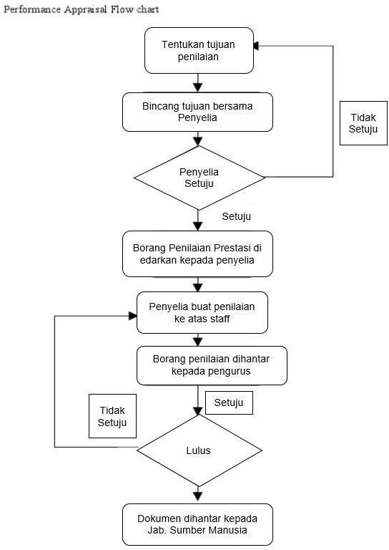

Rajah 3: Carta Alir Penilaian Prestasi

PELAKSANAAN PENILAIAN PRESTASI KAKITANGAN

Sebelum Penilaian
Berikut ialah panduan bagi melaksanakan penilaian prestasi kakitangan dalam organisasi:

    - Reka bentuk proses semakan prestasi yang sah di sisi undang-undang Penilaian mesti berkaitan dengan pekerjaan dan sah; berdasarkan analisis menyeluruh pekerjaan; diseragamkan untuk semua pekerja; bukan berat sebelah terhadap mana-mana kaum, warna kulit, jantina, agama atau kewarganegaraan; dan dilaksanakan oleh orang yang mempunyai pengetahuan yang mencukupi tentang orang atau pekerjaan itu. Tujuan penilaian adalah untuk penambahbaikan. Pekerja perlu diberi laluan untuk membuat aduan sekiranya merasakan diri tidak dinilai secara adil. Contohnya, pekerja itu boleh mengadu kepada penyelianya atau pihak pengurusan. Proses itu hendaklah diterangkan dengan jelas dalam polisi kakitangan.

    - Reka bentuk standard untuk penilaian prestasi
Sertakan nama pekerja, tarikh borang prestasi dilengkapkan, tarikh yang menyatakan selang masa yang pekerja sedang dinilai, dimensi prestasi (termasuk tanggungjawab daripada huraian kerja, mana-mana matlamat yang ditetapkan daripada pelan strategik, berserta dengan kemahiran yang diperlukan, seperti komunikasi, pentadbiran, dan sebagainya.). Selain itu, sistem penarafan (contohnya., lemah, sederhana, baik, cemerlang), ruang untuk ulasan untuk setiap dimensi, bahagian akhir untuk ulasan keseluruhan, bahagian akhir untuk pelan tindakan untuk menangani penambahbaikan, dan baris untuk tandatangan oleh penyelia dan pekerja. Tandatangan boleh dilakukan sama ada menyatakan bahawa pekerja menerima penilaian atau telah melihatnya, bergantung pada perkataan pada borang tersebut. Rajah 4 menunjukkan contoh borang penilaian.

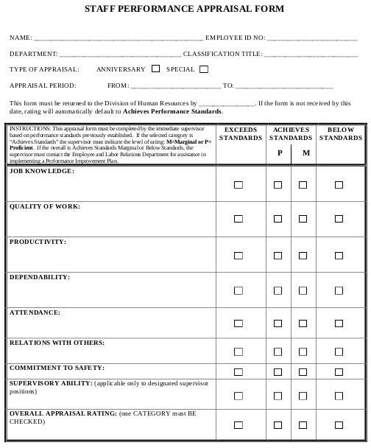

Rajah 4: Contoh Borang Penilaian Kosong

    - Pembangunan Borang Penilaian Prestasi
Borang Penilaian Pekerja merupakan satu alat utama untuk penilaian. Ia merupakan satu cara untuk menilai prestasi pekerja melalui kriteria yang dinyatakan dalam borang penilaian pekerja. Borang penilaian pekerja direka bentuk dengan teliti selaras dengan objektif dan hasil jangkaan semakan bagi mendapatkan gambaran yang paling tepat tentang prestasi pekerja dalam tempoh semakan. Untuk mendapatkan hasil yang tepat, anda perlu bertanya soalan yang betul kepada pekerja. Borang penilaian prestasi yang berkesan mengandungi:

      - Matlamat dan objektif pekerja
Sifat matlamat dan objektif seseorang pekerja berbeza-beza mengikut huraian kerja. Borang penilaian pekerja perlu mempunyai objektif semakan, penerangan kerja dan matlamat yang ditetapkan untuk jawatan
tertentu yang dinyatakan dengan jelas. Dalam penilaian kendiri, bahagian ini perlu mengemukakan butiran seperti status matlamat yang ditetapkan untuk tempoh semakan, kemahiran atau kekuatan utama pekerja yang membantu pekerja mencapai setiap matlamat dan cabaran yang dia hadapi dalam mencapainya. Untuk pengurusan matlamat, Objectives and Key Results atau OKR ialah piawaian emas dan pandangan menyeluruh tentang 'apa itu OKR' tersedia di sini.

      - Kecekapan
Pencapaian matlamat bukanlah satu-satunya penunjuk prestasi pekerja. Terdapat beberapa kecekapan yang menentukan prestasi pekerja. Kecekapan ini amat diperlukan untuk pekerja menyumbang kepada organisasi dan pasukannya dengan cara yang berkesan. Parameter prestasi ini boleh diukur secara kuantitatif. Oleh itu, skala penarafan harus dinyatakan dengan jelas.

Berikut ialah beberapa kecekapan yang boleh dinilai dalam penilaian prestasi:
        - Kerja berpasukan.
        - Kepimpinan.
        - Tumpuan pelanggan.
        - Ketepatan masa.
        - Kemahiran menyelesaikan masalah.
        - Kemahiran komunikasi.
        - Kualiti keluaran.
        - Penghakiman.
        - Kebolehpercayaan.
        - Pengetahuan pekerjaan.

      - Maklum balas dengan soalan terbuka
Pekerja harus diberi ruang dalam borang penilaian prestasi untuk memikirkan butiran penting seperti pencapaian semasa tempoh semakan, aspirasi kerjaya, apa yang dia harapkan daripada pasukan/organisasi, perkara yang dia ingin ubah dalam organisasi, dan lain-lain lagi. Ia
menggalakkan dialog dengan pekerja dan bukannya mengekalkannya sebagai komunikasi sehala dan meningkatkan penglibatan pekerja.

      - Gaji, insentif dan pengiktirafan
Templat semakan pekerja boleh mempunyai soalan tentang pampasan, insentif, ganjaran dan lain-lain. Ia membantu organisasi untuk mengetahui sama ada pekerja merasakan mereka menerima faedah kewangan yang layak untuk usaha yang mereka lakukan dalam pekerjaan. Ganjaran dan pengiktirafan mendorong motivasi dan produktiviti. Oleh itu, adalah penting bagi organisasi untuk mengetahui sama ada mereka memberi ganjaran yang secukupnya kepada pekerja.

      - Pembangunan kemahiran dan peningkatan prestasi
Pekerja boleh menyatakan apakah semua kemahiran dan kecekapan yang perlu dikembangkan untuk melakukan kerja dengan lebih baik. Organisasi perlu menyediakan pekerja dengan kemahiran dan alat yang diperlukan untuk melaksanakan kerja pada tahap optimum. Kemahiran pekerja perlu di pertingkatkan mengikut perkembangan semasa supaya syarikat dapat mengekalkan daya saing dalam industri masing-masing.

      - Input penilai bagi penilaian prestasi
Pastikan anda sudah biasa dengan keperluan pekerjaan dan mempunyai hubungan yang mencukupi dengan pekerja untuk membuat pertimbangan yang sah. Jangan komen tentang pekerja dari segi bangsa, jantina, agama, kewarganegaraan, status cacat atau veteran. Penilaian perlu berdasarkan pencapaian, kekuatan dan penambahbaikan yang diperlukan mengikut kriteria yang dinyatakan pada borang penilaian. Penilaian sebaik-baiknya berdasarkan contoh tingkah laku sebenar dan bukan bergantung kepada khabar angin. Cadangan tindakan, latihan dan pembangunan untuk menambah baik prestasi akan diberi berdasarkan penilaian yang dibuat.

    - Penjadualan semakan prestasi pertama selama enam bulan
Biasanya, semakan prestasi yang pertama dijadualkan enam bulan selepas pekerja mula bekerja di syarikat.. Penilaian seterusnya akan dibuat pada
setiap tahun bermula daripada tarikh mula pekerja di organisasi. Rajah 5: menunjukkan contoh timeline penilaian prestasi.
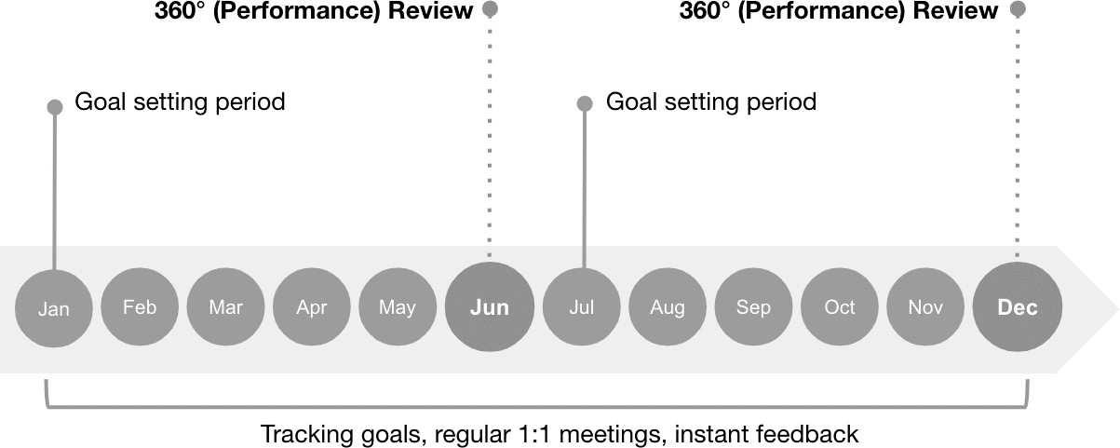

Rajah 5: Timeline Penilaian Prestasi

    - Pemakluman jadual mesyuarat penilaian kepada pekerja
Beritahu pekerja bahawa semakan prestasi akan dibuat secara berjadual. Ingatkan mereka tentang apa yang terlibat dalam proses itu. Jadualkan mesyuarat sekurang-kurangnya dua minggu sebelum mesyuarat diadakan.

    - Penilaian kendiri oleh pekerja secara bertulis
Pekerja perlu membuat penilaian kendiri pada helaian borang penilaian prestasi yang perlu diberikan kepada mereka lebih awal. Dalam mesyuarat penilaian, pekerja dan penilai boleh bertukar pendapat berdasarkan penilaian kendiri pekerja dan cerapan penilai. Penilaian kendiri dan penilaian penilai akan digabungkan bersama pada satu borang rasmi yang akan diserahkan untuk tindakan lanjut.

Semasa Penilaian
Pengurus dan penyelia menggunakan kaedah yang bersesuaian untuk membuat penilaian ke atas kakitangan terlibat. Kebiasaannya penilaian prestasi ini akan mengambil masa beberapa hari untuk menilai prestasi pekerja yang ramai. Berikut ialah beberapa perkara penting semasa melaksanakan penilaian prestasi.
    - Pendekatan perbincangan dalam mesyuarat penilaian prestasi
Tujuan utama penilaian prestasi adalah untuk bertukar maklum balas dan membuat pelan tindakan untuk penambahbaikan dan pembangunan kompetensi atau karier pekerja. Dalam mesyuarat penilaian, penilai harus memberi laluan kepada pekerja bercakap dan memberikan input dahulu. Penilai kemudiannya membalas dengan input sendiri. Kedua-dua pihak boleh bincangkan bahagian yang tidak disetujui. Elak daripada emosi yang tidak berasas dan sikap defensive. Penilaian perlu berasaskan tingkah laku dan bukan personaliti. Elakkan daripada menggunakan “sentiasa,” atau “tidak pernah,” Galakkan penglibatan aktif pekerja dan beri sokongan untuk tindakan yang akan diambil. Mesyuarat penilaian harus berakhir dengan kedua-dua belah pihak (pekerja dan penilai) berpuas hati dengan hasil penilaian yang diperolehi.

    - Huraian pemerhatian secara khusus
Maklum balas yang spesifik oleh penilai tentang kekuatan dan penambahbaikan yang perlu dibuat akan lebih senang difahami oleh pekerja. Contohnya, penilai menerangkan insiden yang spesifik dan kesan ke atas prestasi. Maklum balas yang terlalu umum meningkatkan perasaan defensive dan bukannya keterbukaan terhadap perubahan tingkah laku yang dikehendaki. Sebagai contohnya, mengatakan "Pembentangan anda adalah buruk" adalah lebih kepada satu persepsi dan kemungkinan besar tidak akan mendorong pekerja untuk membuat penambahbaikan. Sebaliknya dengan menyatakan, "Pembentangan anda tidak menyertakan maklumat tentang demografi, jumlah kos kitaran hayat dan syarat pembayaran" menjadikannya lebih mudah diterima oleh pekerja. Tambahannya, pekerja tahu secara spesifik apa yang perlu dipertingkatkan.
    - Mengemas kini borang penilaian prestasi
Hasil penilaian mesti didokumenkan dalam borang penilaian prestasi seperti ditunjukkan pada Rajah 6. Ulasan yang dipersetujui juga perlu ditambahkan pada borang tersebut. Kedua-dua pekerja dan penilai mesti menandatangani borang. Pelan tindakan yang dibuat akan disemak selepas beberapa bulan untuk mengkaji sejauh mana pencapaiannya dan tindakan susulan yang perlu diambil.
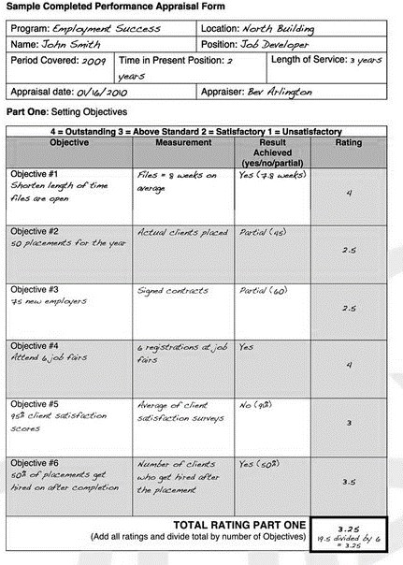

Rajah 6: Contoh Borang Penilaian Prestasi (Telah Diisi oleh Pengurus)

Selepas Penilaian
    - Menyediakan Laporan Analisis Penilaian Prestasi
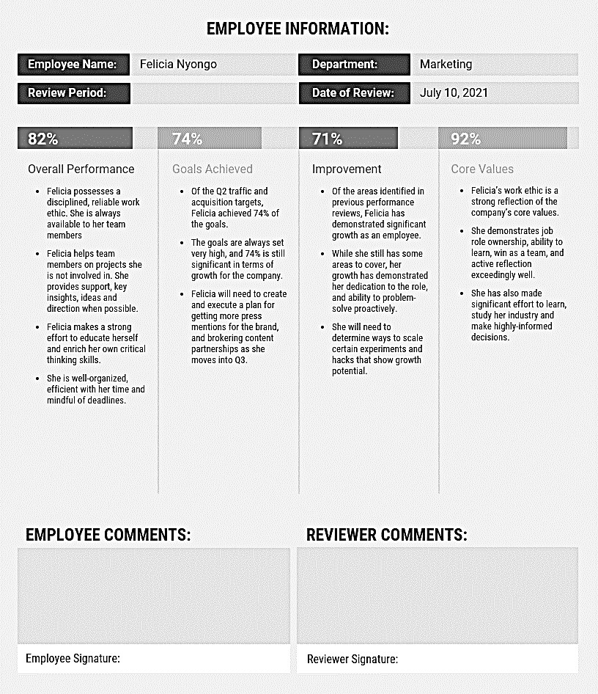
Pengurus/penyelia perlu menyediakan laporan analisis penilaian prestasi. Dokumentasi menyediakan bukti bahawa isu prestasi telah dibincangkan dengan pekerja dengan cara yang tepat pada masanya dan ringkas. Dokumentasi menawarkan sejarah peningkatan atau kegagalan pekerja untuk meningkatkan prestasi dari semasa ke semasa. Rajah 7 menunjukkan contoh borang penilaian prestasi.

Rajah 7: Contoh Borang Penilaian Prestasi (Telah Diisi oleh Pengurus)
    - Maklumkan kepada kakitangan tentang keputusan penilaian prestasi Pengurus/penyelia perlu kongsikan hasil penilaian prestasi yang telah dijalankan melalui perjumpaan secara privasi seperti pada Rajah 8. Berikut ialah input yang boleh dikongsi oleh pengurus/penyelia;
      - Bercakap tentang pencapaian kakitangan.
      - Bincangkan cara untuk menambah baik prestasi kakitangan.
      - Sebutkan kemahiran yang telah kakitangan kembangkan.
      - Tanya tentang pembangunan syarikat.
      - Memberi maklum balas tentang alatan dan peralatan.
      - Tanya soalan tentang jangkaan masa depan kakitangan.
      - Terangkan pengalaman di tempat kerja. viii)Ketahui cara pengurus/penyelia boleh membantu.


Rajah 8: Mesyuarat Penilaian Prestasi Bersama-sama Kakitangan

5) PROSEDUR PELAKSANAAN PENILAIAN PRESTASI
Enam langkah yang terlibat dalam proses penilaian prestasi adalah seperti yang berikut:
- Wujudkan Standard Prestasi
- Sampaikan Jangkaan Prestasi kepada Pekerja
- Ukur Prestasi Sebenar
- Bandingkan Prestasi Sebenar dengan Standard
- Bincangkan Penilaian dengan Pekerja
- Mulakan Tindakan Pembetulan

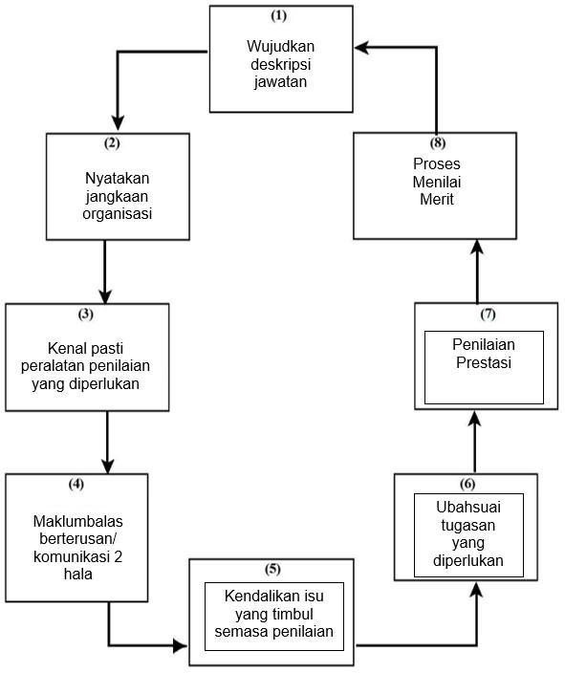

Rajah 9: Carta Alir Pengurusan Penilaian Prestasi

Wujudkan Standard Prestasi
Proses penilaian bermula dengan pembentukan standard prestasi. Pengurus mesti menentukan output, pencapaian dan kemahiran yang akan dinilai. Piawaian ini sepatutnya telah berkembang daripada analisis kerja dan huraian kerja. Piawaian prestasi ini juga harus jelas dan objektif untuk difahami dan diukur. Piawaian tidak boleh dinyatakan dengan cara yang jelas atau samar-samar seperti "kerja yang bagus" atau "kerja sehari penuh" kerana frasa yang tidak jelas ini tidak memberitahu apa-apa.

Menyampaikan Jangkaan Prestasi kepada Pekerja
Setelah standard prestasi ditetapkan, ini perlu dimaklumkan kepada pekerja masing-masing supaya mereka mengetahui apa yang diharapkan daripada mereka. Pengalaman lepas menunjukkan bahawa tidak menyampaikan piawaian
kepada pekerja akan menambahkan masalah penilaian. Maklum balas daripada pekerja tentang piawaian yang disampaikan kepada mereka mesti diperoleh. Jika perlu, piawaian boleh diubah suai atau disemak berdasarkan maklum balas yang diperoleh daripada pekerja. Adalah penting untuk ambil perhatian bahawa komunikasi ialah jalan dua hala.

Ukur Prestasi Sebenar
Ini ialah langkah ketiga yang terlibat dalam proses penilaian. Dalam peringkat ini, prestasi sebenar pekerja diukur berdasarkan maklumat yang tersedia daripada pelbagai sumber seperti pemerhatian peribadi, laporan statistik, laporan lisan, dan laporan bertulis. Tidak perlu disebutkan, perasaan penilai tidak seharusnya mempengaruhi pengukuran prestasi pekerja. Pengukuran mestilah objektif berdasarkan fakta dan penemuan. Ini kerana apa yang kita ukur adalah lebih kritikal dan penting kepada proses penilaian berbanding cara kita mengukur.

Bandingkan Prestasi Sebenar dengan Piawaian
Pada peringkat ini, prestasi sebenar dibandingkan dengan piawaian yang telah ditetapkan. Perbandingan sedemikian mungkin mendedahkan sisihan antara prestasi standard dan prestasi sebenar serta akan membolehkan penilai meneruskan ke langkah kelima dalam proses tersebut, iaitu perbincangan penilaian dengan pekerja yang berkenaan.

Bincangkan Penilaian dengan Pekerja
Langkah kelima dalam proses penilaian adalah untuk berkomunikasi dan berbincang dengan pekerja hasil penilaian tersebut. Ini sebenarnya, salah satu tugas paling mencabar yang dihadapi pengurus untuk membentangkan penilaian yang tepat kepada pekerja dan kemudian membuat mereka menerima penilaian dengan cara yang membina. Perbincangan tentang penilaian membolehkan pekerja mengetahui kekuatan dan kelemahan mereka. Ini seterusnya memberi kesan kepada prestasi masa depan mereka. Ya, kesannya mungkin positif atau negatif bergantung pada cara penilaian itu dibentangkan dan dibincangkan dengan pekerja.

Mulakan Tindakan Pembetulan
Langkah terakhir dalam proses penilaian adalah memulakan tindakan pembetulan apabila perlu. Bidang yang memerlukan penambahbaikan dikenal pasti dan kemudian, langkah untuk membetulkan atau menambah baik prestasi dikenal pasti dan dimulakan. Tindakan pembetulan boleh terdiri daripada dua jenis. Satu adalah serta-merta dan kebanyakannya berurusan dengan gejala. Yang lain ialah asas dan menyelidik punca penyelewengan dan berusaha untuk menyesuaikan perbezaan secara kekal. Tindakan jenis ini melibatkan masa untuk menganalisis penyelewengan. Oleh itu, pengurus sering memilih tindakan segera, atau berkata, "memadamkan api". Latihan, bimbingan, kaunseling, dan sebagainya ialah contoh biasa tindakan pembetulan yang dimulakan oleh pengurus untuk meningkatkan prestasi pekerja.

Dokumen Pelaksanaan Penilaian Prestasi
Berikut ialah dokumen yang diisi semasa penilaian prestasi pekerja (Rajah 10 dan 11).
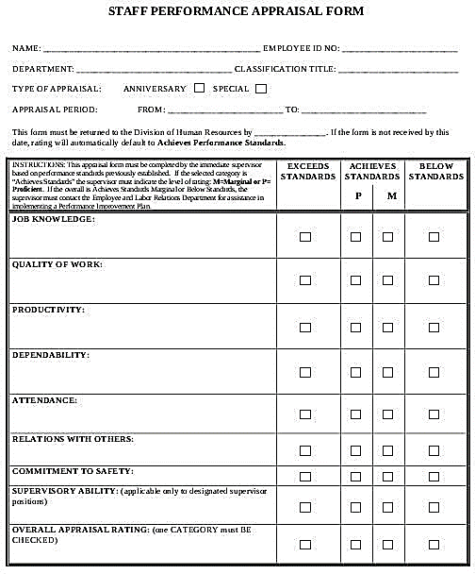

Rajah 10: Contoh Borang Penilaian Prestasi Kakitangan

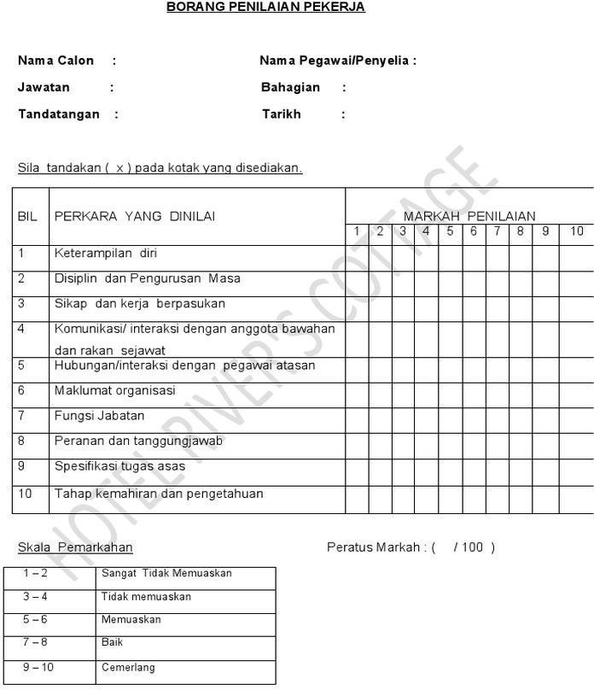

Rajah 11: Contoh Borang Penilaian

SOALAN:

- Apakah yang dimaksudkan dengan penilaian prestasi?

- Senaraikan lima (5) kriteria yang dinilai dalam penilaian prestasi pekerja.

- Apakah tujuan penilaian prestasi dilakukan?

- Berikan empat (4) kaedah yang boleh diguna pakai dalam melaksanakan penilaian prestasi pekerja.

- Apakah yang berlaku setelah penilaian prestasi pekerja dilaksanakan?

KOD DAN NAMA KURSUS | CBF 4124 PENTADBIRAN STAF | Muka Surat: 31/31

RUJUKAN:
  - Ansari, H. (2021). Human Resource Management. Hasanraza Ansari. ISBN 9798525478688.
  - Anstey, E., Fletcher, C., & Walker, J. (2017). Staff Appraisal and Development. Taylor & Francis. ISBN 9781351866521.
  - Cole, K. (2018). Business Administration. Cengage Learning Australia Pty Ltd. ISBN 9780170387033.
  - Goodman, J. (2019). Strategic Customer Service: Managing The Customer Experience To Increase Positive Word Of Mouth, Build Loyalty, And Maximize Profits. Amacom. ISBN 9780814439067.
  - Harrison, J. (1998). Secretarial duties. Addison Wesley Longman Higher Education. ISBN 9780582278448.
  - Janson, S. (2022). Conduct Staff Appraisals & Job Interviews. Best of HR - Berufebilder.de®. ISBN 9783965960114.
  - Md. Ali Berahim. (2010). Pelanggan Setia. PTS Publishing House. ISBN 978- 967-369-021-3.
  - National Learning Corporation. (2018). Receptionist. National Learning Corporation. ISBN 9781731816368.
  - Stroman, J., Wilson, K., Wauson, J., & American Management Association. (2014). Administrative Assistant’s And Secretary’s Handbook. Amacom. ISBN 9780814433522.

